Приложение 1.

Конспекты

образовательной деятельности

по познавательному развитию

детей старшего возраста

(поисково-исследовательская деятельность)

Конспект образовательной деятельности

по познавательному развитию

для детей подготовительной к школе группы

«Три тайны жизни».

Составитель: воспитатель МБДОУ детский сад № 27

Коваленко Галина Владимировна

2014 год

Цель: развитие интересов детей, любознательности и познавательной мотивации.
Задачи:
- Сформировать у детей первоначальное представление об экологии как науке; раскрыть связи между живой и неживой природой.
- Формировать понятия о том, что в природе все взаимосвязано, что
человек не должен нарушать эту взаимосвязь, чтобы не навредить живот-
ному и растительному миру.
- Содействовать проявлению и развитию необходимых для подготовки к школе качеств: произвольного поведения, ассоциативно-образного и логического мышления, воображения, познавательной активности.

Оборудование.
Телевизор, презентация, магнитофон.

Предварительная работа.
Чтение литературных произведений о природе, птицах, растениях.
Экскурсии в лес, парк, к водоему.

Ход НОД.

Воспитатель.
Что означает слово дом? Куда вы возвращаетесь после детского сада?
Дети.
Дом – это здание, где мы живем…
Это там, где наши родители…
Это место, куда хочется прийти.
Воспитатель.
Что вы считаете своим домом, когда уезжаете в другой город? Что считают своим домом космонавты, улетая в космос?
Ответы детей.
Воспитатель.
Общий дом для всех людей на земле – планета Земля.
Где ты живешь?
Где построен твой дом?
И хорошо ли ты с домом знаком?
Сережа ответил:
«Живу я в квартире,
Номер ее 324»
Дом на Садовой?
Этого мало –
Город мне свой назови для начала,
Город Москва на широкой реке,
А за рекой виден лес вдалеке,
Тянутся к лесу сады и поля,
Очень красивая наша Земля!
Понял, дружище, вот он, твой дом,
Светлый, красивый, большой!
Воспитатель.
Только ли человек вправе считать планету Земля своим домом? Кто наши соседи по планете?
Дети называют птиц, зверей, рыб, растения.
Воспитатель.
Дом должен быть чистым, теплым, уютным, светлым. Так ли это на самом деле? Что же происходит в последнее время с нашим общим домом?
Дети.
Леса горят, реки и озера загрязняются, исчезают навсегда животные и растения. От всех нас, людей, требуется, чтобы мы сохранили наш общий дом чистым, уютным.
Воспитатель.
Поэтому сейчас большое внимание уделяется самой «домашней», самой жизненной, самой близкой каждому науке, науке о доме, нашем общем доме – планете Земля. Познанием жизни в природе называют таким термином «экология». «Экология» - слово греческого происхождения, образованно из двух слов: «экос» - «дом», «логос» - «учение». Экология - наука, которая изучает связи между живой и неживой природой, связи внутри живой природы, связи между человеком и природой. (Показ слайдов о природе на экран) .
Воспитатель. Прежде, чем рассматривать каждую из этих экологических связей, давайте с вами вспомним, что такое живая и неживая природа?
Ответы детей.
Воспитатель. Сейчас я расскажу вам легенду о племени, которое называло себя «Дети Солнца». Она поможет вам понять, какие связи существуют между живой и неживой природой, в живой природе, между человеком и природой.
Племя жило на своих землях много лет, так много, как песчинок в горсти песка, сосчитать их почти невозможно. Оно владело бескрайними лесами, полями, лугами, долгое время люди жили привольно и спокойно. Но однажды они заметили, что там, где раньше бурлили прозрачные и быстрые, как олень, реки, застыли мутные воды. Там, где когда-то была плодородная пашня, простирается безжизненная пустошь; а там, где когда-то парила красота и гармония в природе, стало голо и уныло. Тогда старейший из старейших созвал племя и обратился к нему со словами: «Беда к нам пришла от того, что мы забыли древние секреты жизни. Нам нужны смелые и благородные люди, которые найдут разгадку тайны и помогут нам выжить».
И вышли тогда вперед юноши и девушки. И было их столько, сколько вас сейчас в группе.
Старейший из старейших отвел их в отдаленное урочище, где еще зеленели деревья, вода еще была чистой, птицы еще радовали слух своим пением. Там, в укрытой ветвями пещере, он показал им волшебную лодку. (Демонстрируется слайд реки и лодки.)
«Вы отправитесь вниз по реке, — сказал старейший из старейших, — и по пути познаете три тайны жизни. Эти знания должны помочь вам вернуть красоту и гармонию в природе. Лодка будет двигаться то медленно, то быстро в поисках истины, вы будете превращаться в различных живых существ.
Каждому, кто отправился в путь, дал старейший из старейших по каменной шкатулке, в каждой шкатулке было по З разноцветные бусинки, по 4 белых и по шелковому шнуру. (У каждого на столе стоит коробка, где находятся З цветные бусинки красная, желтая, зеленая, 4 белых и шнур). На своем пути вы трижды подвергнетесь испытанию. Внимательно следите за тем, что случится с вами. Эти превращения помогут вам понять, каким образом три тайны жизни связаны между собой и составляют единое целое.
Как только вы будете готовы к тому, чтобы познать очередную тайну жизни, нанижите на шнур белую бусину, и тайна раскроется вам, белые бусины соединяют между собой цветные, вместе составляют единое целое — саму жизнь».
Молодые путешественники оттолкнули лодку от берега и стали грести, направляясь вниз по реке. (Демонстрируется слайд.)
Река сделала неожиданный поворот, и путешественники увидели красиво цветущий луг (слайд луга), они услышали музыку луга (звучит аудиозапись). Дети ходят по лугу, слушая звуки пения птиц, журчание ручья.
Путешественники решили, что они готовы познать первую тайну жизни, и нанизали на шелковый шнур белую бусину. (Дети нанизывают белую бусину на шнур)
Тут они почувствовали, что их ноги увязли в почве, они превратились в корень лугового одуванчика. Путешественникам предстояло за несколько часов прожить жизнь растения. (Воспитатель организует беседу, в ходе которой работает с магнитной доской.)
Корень одуванчика всю зиму провел в земле в ожидании солнечного тепла и света, сейчас, весной, он стал впитывать воду и питательные вещества.
Вопрос детям: Откуда растения получают питательные (минеральные) вещества и воду? (Ребята отвечают на вопрос.)
Под воздействием солнечного тепла и света у одуванчика вскоре зазеленели листья, а еще через некоторое время появился цветочный бутон, расцвел желтый огонек.
Вопрос: Поздно вечером, когда солнце уже садится, что происходит с цветком?
Летняя жара иссушила растение, листья стали засыхать, но вот прошел дождь, и одуванчик вновь зазеленел после дождя, а на месте желтого огонька появилась пушистая головка, которая под дуновением ветра рассыпалась на мелкие парашютики. Ветер унес их далеко от этого луга.
Вопрос: Какое значение для растения имеет это явление?
Дни становились холоднее, наступила осень, затем зима. Теплое пушистое одеяло из снега укрыло растение до следующей весны.
Вопрос: Почему я сравнивала снег с теплым одеялом?
Путешественники познали первую тайну жизни - выяснили, чем является солнце для растения и какое значение имеют почва и ветер.
Дети делают вывод: солнце — источник тепла и света; почва – источник питательных минеральных веществ и воды; ветер распространяет семена одуванчика; дождь питает почву влагой. Первая тайна жизни заключается во взаимосвязи живой и неживой природы.
Путешественники поплыли дальше, вскоре они увидели лес, дубраву (слайд). Могучие дубы росли, широко раскинув в стороны свои ветви.
Пришло время второй белой бусины. Они нанизали ее и почувствовали, что их руки деревенеют, ноги вязнут в почве, становясь могучими корнями этого древа, каждый из молодых людей стал деревом этого леса, дубом. Каждый из них почувствовал, что в его листве, коре находят пищу и убежище другие живые организмы.
Обращаюсь к детям с просьбой рассказать о тех обитателях дубравы, с которыми они уже знакомы; перечислить виды, для которых дерево является местом обитания, своеобразной столовой; ответить на вопрос: что произойдет, если дуб исчезнет?
(Слайд – макет дуба и его обитателей.)
Произошло обратное превращение деревьев в людей. Они познали вторую тайну жизни — тайну связей, которые возникают внутри живой природы. Путешественники нанизали зеленую бусину, символ связей внутри живой природы, и поплыли дальше вниз по реке. Вскоре река вынесла лодку в открытое море. Настало время третьей белой бусины. Они нанизали ее и почувствовали, что их руки стали белыми крыльями. Люди превратились в прекрасных морских птиц - чаек (демонстрируется слайд). Они услышали крики птиц (звучит аудиозапись). Эти птицы лишь на несколько секунд садились на воду передохнуть и вновь кружились, кружились над морем. Увидели темное пятно, но не придали этому значения. Черное пятно разливалось по воде, а чайки продолжали нырять в поисках рыбы. Вдруг крылья их отяжелели, взлететь чайки уже не смогли, перья были вымазаны «черной грязью», отмыть которую невозможно.
(На этом этапе занятия организуется лабораторная работа по изучению влияния нефтяной пленки на перо птицы).
У каждого на столе лежит перо птицы. Стоит лабораторная посуда, в которой находится вода и немного нефти. Ребята рассматривают строение пера; отмечают его незначительный вес, выясняют значение перьевого покрова. Затем опускают перо в воду с нефтью, пробуют отмыть нефть, рассматривают изменившуюся структуру пера; формулируют выводы.)
Путешественники вновь стали людьми, и, благодаря чайкам, они познали третью тайну жизни — тайну связи человека с природой, ведь это по его вине погибли чайки.
И нанизали они красную бусину как символ связи человека с природой.
Человек связан с природой, является ее частью, но только он обладает разумом. От его действий будет зависеть, изменится к лучшему или худшему окружающая природа.
Демонстрирую шкатулку, в которой осталась только одна бусинка - белая, продолжаю рассказ:
Путешественники нанизали последнюю бусину, появился старейший из старейших. Он сказал: «Вы познали три тайны жизни. Что означает на вашем ожерелье красная бусина, зеленая, желтая? А теперь завяжите крепким узлом шелковый шнур, и пусть этот узел никогда не развязывается, пусть эти три тайны будут крепко связаны в вашем ожерелье и составляют единое целое. Давайте переберем еще раз бусины ожерелья.
Желтая бусина - символ живой и неживой природы. Пусть на одуванчик проливаются только чистые дожди, а не кислотные, ветер несет чистое дыхание, а не ядовитую пыль с заводов, почва будет питательной и плодородной.
Зеленая бусина - символ связей внутри живой природы. Пусть всегда растут могучие дубы и другие растения, а рядом с ними обитают различные живые существа.
Красная бусина — символ связи человека и природы. Пусть действия человека в природе будут строго продуманны и не опасны для нее.
Наденьте это ожерелье и помните о трех тайнах жизни и о трех испытаниях, которые вы прошли.
Но главное испытание впереди. Настало время вернуться к людям нашего племени. Вместе с ними восстановить плодородие почвы, чистоту воздуха, вод, разнообразие растений и животных. Восстановить те хрупкие природные связи, которые были нарушены по нашей вине. Племя должно понять либо оно будет жить в мире и гармонии с землей, либо ему не жить вообще.
Вот такая существует легенда.

Конспект
образовательной деятельности
с детьми подготовительной к школе группы на участке

Как живешь, деревце?
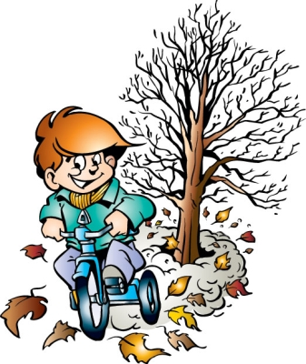

Составитель: воспитатель МБДОУ детский сад № 27

Коваленко Галина Владимировна

2014 год

Цель: формирование представление у детей об условиях жизни деревьев (березы) и поисково - исследовательских умений, навыков.

Задачи:
- Систематизировать знания детей об особенностях жизни березы.
- Закрепить умения и навыки устанавливать связь между растениями и их средой обитания. Продолжать развивать интерес к практическому экспериментированию.
- Воспитывать коммуникативные навыки, инициативность, навыки сотрудничества.

Материалы и оборудование: живое дерево - береза. Подносы, салфетки, лоскуты черного цвета.

Ход НОД

Воспитатель.
Ребята, послушайте стихотворение Н. Найденовой «Осень» и подумайте – у какого дерева нам назначила осень свидание?
Чтение стихотворение Н. Найденовой «Осень».
Как хорошо в гостях у осени
Среди березок золотых,
Подольше б золото не сбросила,
Стоял бы лес багрян и тих.
По чаще б солнышко усталое
Гостило б в золотом лесу,
Чтоб защищать от ветра шалого
Лесную позднюю красу.
(Ответы детей).
Воспитатель.
Подойдем, ребята, рассмотрим красавицу березку, полюбуемся ее красотой. (Дети подходят к березе и любуются ею).
Воспитатель. Какие краски преобладают на дереве? (Ответы детей).
Речевое упражнение «Скажи, какая береза?».
Подобрать определение к слову «береза» (красивая, золотая …)

Воспитатель. Вот она красавица кудрявая, стройная, белоствольная с тонкими длинными ветками, раскидистой кроной. Какие у нее листочки летом? Осенью? С наступлением осени листья березы желтеют и падают – листопад. Ребята, найдите листочки, которые упали сегодня, вчера и давно. Разложите их по различным подносам.
Дети выполняют задание. Воспитатель обращает внимание детей на ими собранные листочки: а как вы узнали, что этот листочек упал давно? (Вчера, сегодня). (Ответы детей - по цвету листочка).

Опыт №1 «Круговорот веществ в природе»
Воспитатель. Скоро наступит зима, потом весна и лето, а что будет с этими листочками? (Ответы детей – почернеют, сгниют, превратятся в почву).

Воспитатель. Давайте мы это проверим, на самом ли деле это так. А как это сделать? (Рассуждения детей).

Воспитатель. Сейчас мы с вами соберем опавшие березовые листья и сложим их под березку. Зимой их покроет снег, и пролежат наши листочки под ним до весны. А весной, когда снег растает, мы посмотрим, что с ними стало.
Дети выполняют задание.

Опыт № 2 «Белый цвет коры березы»
Воспитатель. Ребята, почему же березка сбрасывает свои листья?
(Ответы детей: чтобы ветки от снега не сломались, чтобы не замерзла).
Воспитатель. А как вы думаете, еще как-то могут защитить себя березки от холода? (Ответы детей)
Прекрасные белоствольные березы. Оказывается, кора тоже защищает березу от холода. Ведь только их кору природа наделила замечательным белым цветом. Благодаря этой особенности береза растет и на юге, и на севере. Именно в белизне кроется секрет великолепной приспособленности березы к жизни. В коре находится белое вещество. Говорят, что кора березы красит ткань в белый цвет. Проверим? Возьмите салфетки из черной ткани, потрите о ствол березы. Что видим? (Дети выполняют задание и отвечают на вопрос)
5. Беседа «Кто березу защищает от холодов?»

Воспитатель. Как вы думаете, для чего березе белый ствол? (Ответы детей).

- Летом белая кора березы отражает солнечные лучи и не дает березе перегреться. Зимой удерживает тепло внутри дерева и не дает дереву замерзнуть.
- Ребята, кто березу защищает от холодов? (Ответы детей – сами березки: сбрасывая листочки и своей белой корой).

- Весной многие люди, делая надрезы на коре березы, добывают березовый сок, который очень вкусен и полезен. Что нужно сделать, чтобы дерево не погибло? (Ответы детей – порезы обмазать глиной, обрабатывать специальным средством)
- А может ли береза согреть и защитить еще кого-нибудь? (Ответы детей – птицы, бабочки, жучки, белочки прячутся в березке, строят домики. На них растут мхи, лишайники. А грибы и под березой – березовики и на березе - чага. Люди прячутся под ее тенёчек от жары, а зимой топят в печку. Больным береза помогает выздоравливать)

Рассказ воспитателя об охране деревьев.
Воспитатель: Ребята, вы все правильно сказали. Береза, как и другие деревья, нужна нам и многим другим объектам природы. Березы необходимо охранять для того чтобы ею могли любоваться и пользоваться последующие поколения. Многие народы разные деревья считают священным деревом, а в России – береза. Она символ нашей Родины. Ни об одном деревце не сложено столько стихов, сказок, множество песен как о березоньке. Поводим и мы хоровод вокруг нашей берёзоньки – скажем ей ласковые слова, споем русскую народную песню «Во поле березка стояла…»
Дети водят хоровод вокруг березки.

Сбор листьев для поделок.

Литература.
- Интегрированные познавательные занятия экологического содержания в детском саду. Сборник конспектов занятий. Ульяновск. 2005.
- Комплексные занятия по программе «От рождения до школы» под редакцией Н.Е. Вераксы, Т.С. Комаровой, М.А. Васильевой. Подготовительная к школе группа / авт.-сост. Н.В. Лободина. – Волгоград: Учитель, 2012 – 415

Конспект
непосредственно образовательной деятельности
в старшей группе

«Свойства стекла»
Образовательная область: Познавательное развитие
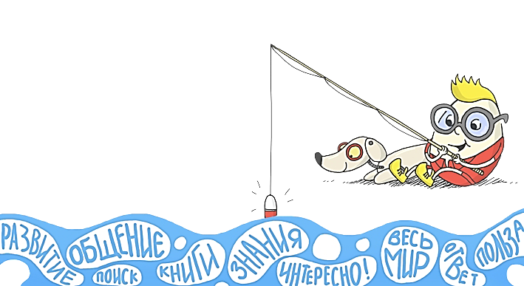

Составитель: воспитатель МБДОУ детский сад № 27

Коваленко Галина Владимировна

2013 год

Цель:
Знакомство детей со свойствами стекла.
Задачи:
- Учить выявлять свойства стекла, обратить внимание детей на то, что все свойства учитываются при изготовлении вещей из этого материала.
- Поддерживать интерес детей к рассказыванию о предметах, не глядя на них, находить существенные признаки. Формировать способы словообразования прилагательных.
- Воспитывать дружеские взаимоотношения между детьми, умение выслушать товарища.

Словарная работа: Прозрачное, светлое, цветное, водонепроницаемое, гладкое, ребристое, бьется, хрупкое, свойство.

Предварительная работа: Рассматривание с детьми предметов, сделанных из различных материалов, составление описательных рассказов.

Методы и приемы: игровой, наглядный, поисково-исследовательская деятельность.

Материалы и оборудование:
Изделия из стекла: тонкие и ребристые стаканы, розетки, вазочки, бутылочки, салатницы, разнообразные флаконы, пробирки, очки, линзы, цветные лампочки, баночки, часы и т.д.
Мяч
Ход НОД:
В группу входит грустный Карлсон (взрослый), здоровается с детьми.
Карлсон рассказывает детям историю о том, как Малыш подарил ему большую банку с малиновым вареньем. Он довольный и радостный, летел к себе домой на крышу, но засмотрелся на пролетающую мимо птичку. Банка выскользнула у него из рук и, упав на дорогу, разбилась. Все варенье растеклось. Он очень опечален, ведь это его любимое лакомство. Карлсон говорит, что во всем виновата стеклянная банка. Почему она разбилась? Спрашивает у детей, что же такое стекло? Каковы его свойства?
Воспитатель предлагает детям помочь Карлсону разобраться в свойствах стекла и приглашает всех в лабораторию.

Поисково-исследовательская деятельность
На столе стоят изделия из стекла (тонкие и ребристые стаканы, розетки, вазочки, бутылочки, салатницы, разнообразные флаконы, пробирки, очки, линзы, цветные лампочки, баночки). Воспитатель обращает внимание детей на эти предметы, просит назвать их. Отмечает, что вещи похожи друг на друга, так как все они родственники.
Воспитатель: Очень много предметов делают из стекла. Интересно, почему? Давайте займемся определением свойств стекла.
Воспитатель предлагает Карлсону опустить шарик в стакан. Спрашивает у детей, что в стакане. Интересуется, как они догадались о том, что в стакане цветной шарик. Выслушивает ответы детей.
Дети делают вывод о том, что стекло прозрачное.
Воспитатель: Где используется это свойство стекла – его прозрачность?
Дети: Окна в зданиях, очки, линзы, телескоп, микроскоп, аквариум, стекла в машинах, часах и т.д.
Воспитатель: Стекло бывает и цветное. Назовите изделия из цветного стекла и определите их цвет.
Дети: Синяя лампочка, коричневый пузырек, зеленая бутылочка, голубая ваза, черные солнцезащитные очки, разноцветная стеклянная фигурка и т.д.
Воспитатель интересуется, зачем делают цветные стеклянные изделия.
Дети: Предметы из цветного стекла красивые, красочные. Их используют для украшения помещений.
Для защиты глаз (солнцезащитные очки).
Темные пузырьки делают для увеличения срока годности лекарств.
Затем дети по предложению воспитателя берут стеклянные изделия в руки, определяют, каково стекло на ощупь (гладкое, с бугорками, ребристое, скользкое, холодное и т.д.).
Вычленяют еще одно свойство: есть изделия из тонкого стекла, есть – из толстого.
Воспитатель: Практически в любую стеклянную посуду можно налить жидкость.
Карлсон наливает в стакан воду. Дети делают вывод о том, что стекло водонепроницаемо.
Воспитатель спрашивает детей, где используется это свойство.
Дети: При изготовлении стеклянной посуды, в аквариумах.
Воспитатель: Есть у стекла и еще одно свойство: если до него дотронуться металлической палочкой, оно издает мелодичный звук. Послушайте (демонстрация).
Воспитатель: Что случиться, если уронить стеклянную вещь?
Дети: Оно разобьется.
Воспитатель помогает детям сделать вывод о том, что стекло хрупкое. Просит рассказать Карлсону о правилах обращения со стеклянными предметами.
Воспитатель вместе с детьми обобщает результаты наблюдений, еще раз называя свойства стекла.

Игра «Какой предмет?»
Воспитатель говорит Карлсону, что предметы делают не только из стекла, но и из других материалов. Предлагает поиграть в игру «Какой предмет?»
Дети встают в круг, воспитатель бросает мяч ребенку и называет какой-либо предмет и материал, из которого он сделан, ребенок, возвращая мяч, называет прилагательное.
Пузырек из стекла – стеклянный
Ложка из металла – металлическая
Ложка из дерева – деревянная
Ваза из глины – глиняная
Ваза из стекла – стеклянная
Машинка из пластмассы – пластмассовая
Мяч из резины – резиновый
Кораблик из бумаги – бумажный
Линза из стекла – стеклянная
Поднос из металла – металлический

Дидактическая игра «Чего не стало»
Воспитатель ставит на стол четыре стеклянных предмета, дети находят в них существенные признаки. Затем дети закрывают глаза, Карлсон убирает какой-либо предмет. Ребенок называет недостающий предмет и описывает его.
Карлсон: Я теперь все знаю о свойствах стекла и буду бережно обращаться со стеклянными предметами. До свидания, ребята!
Воспитатель:
Что нового и интересного вы узнали?
Какие моменты вам больше понравились и почему?

Конспект образовательной деятельности

в подготовительной группе

«Термометр»

Направление: познавательное развитие
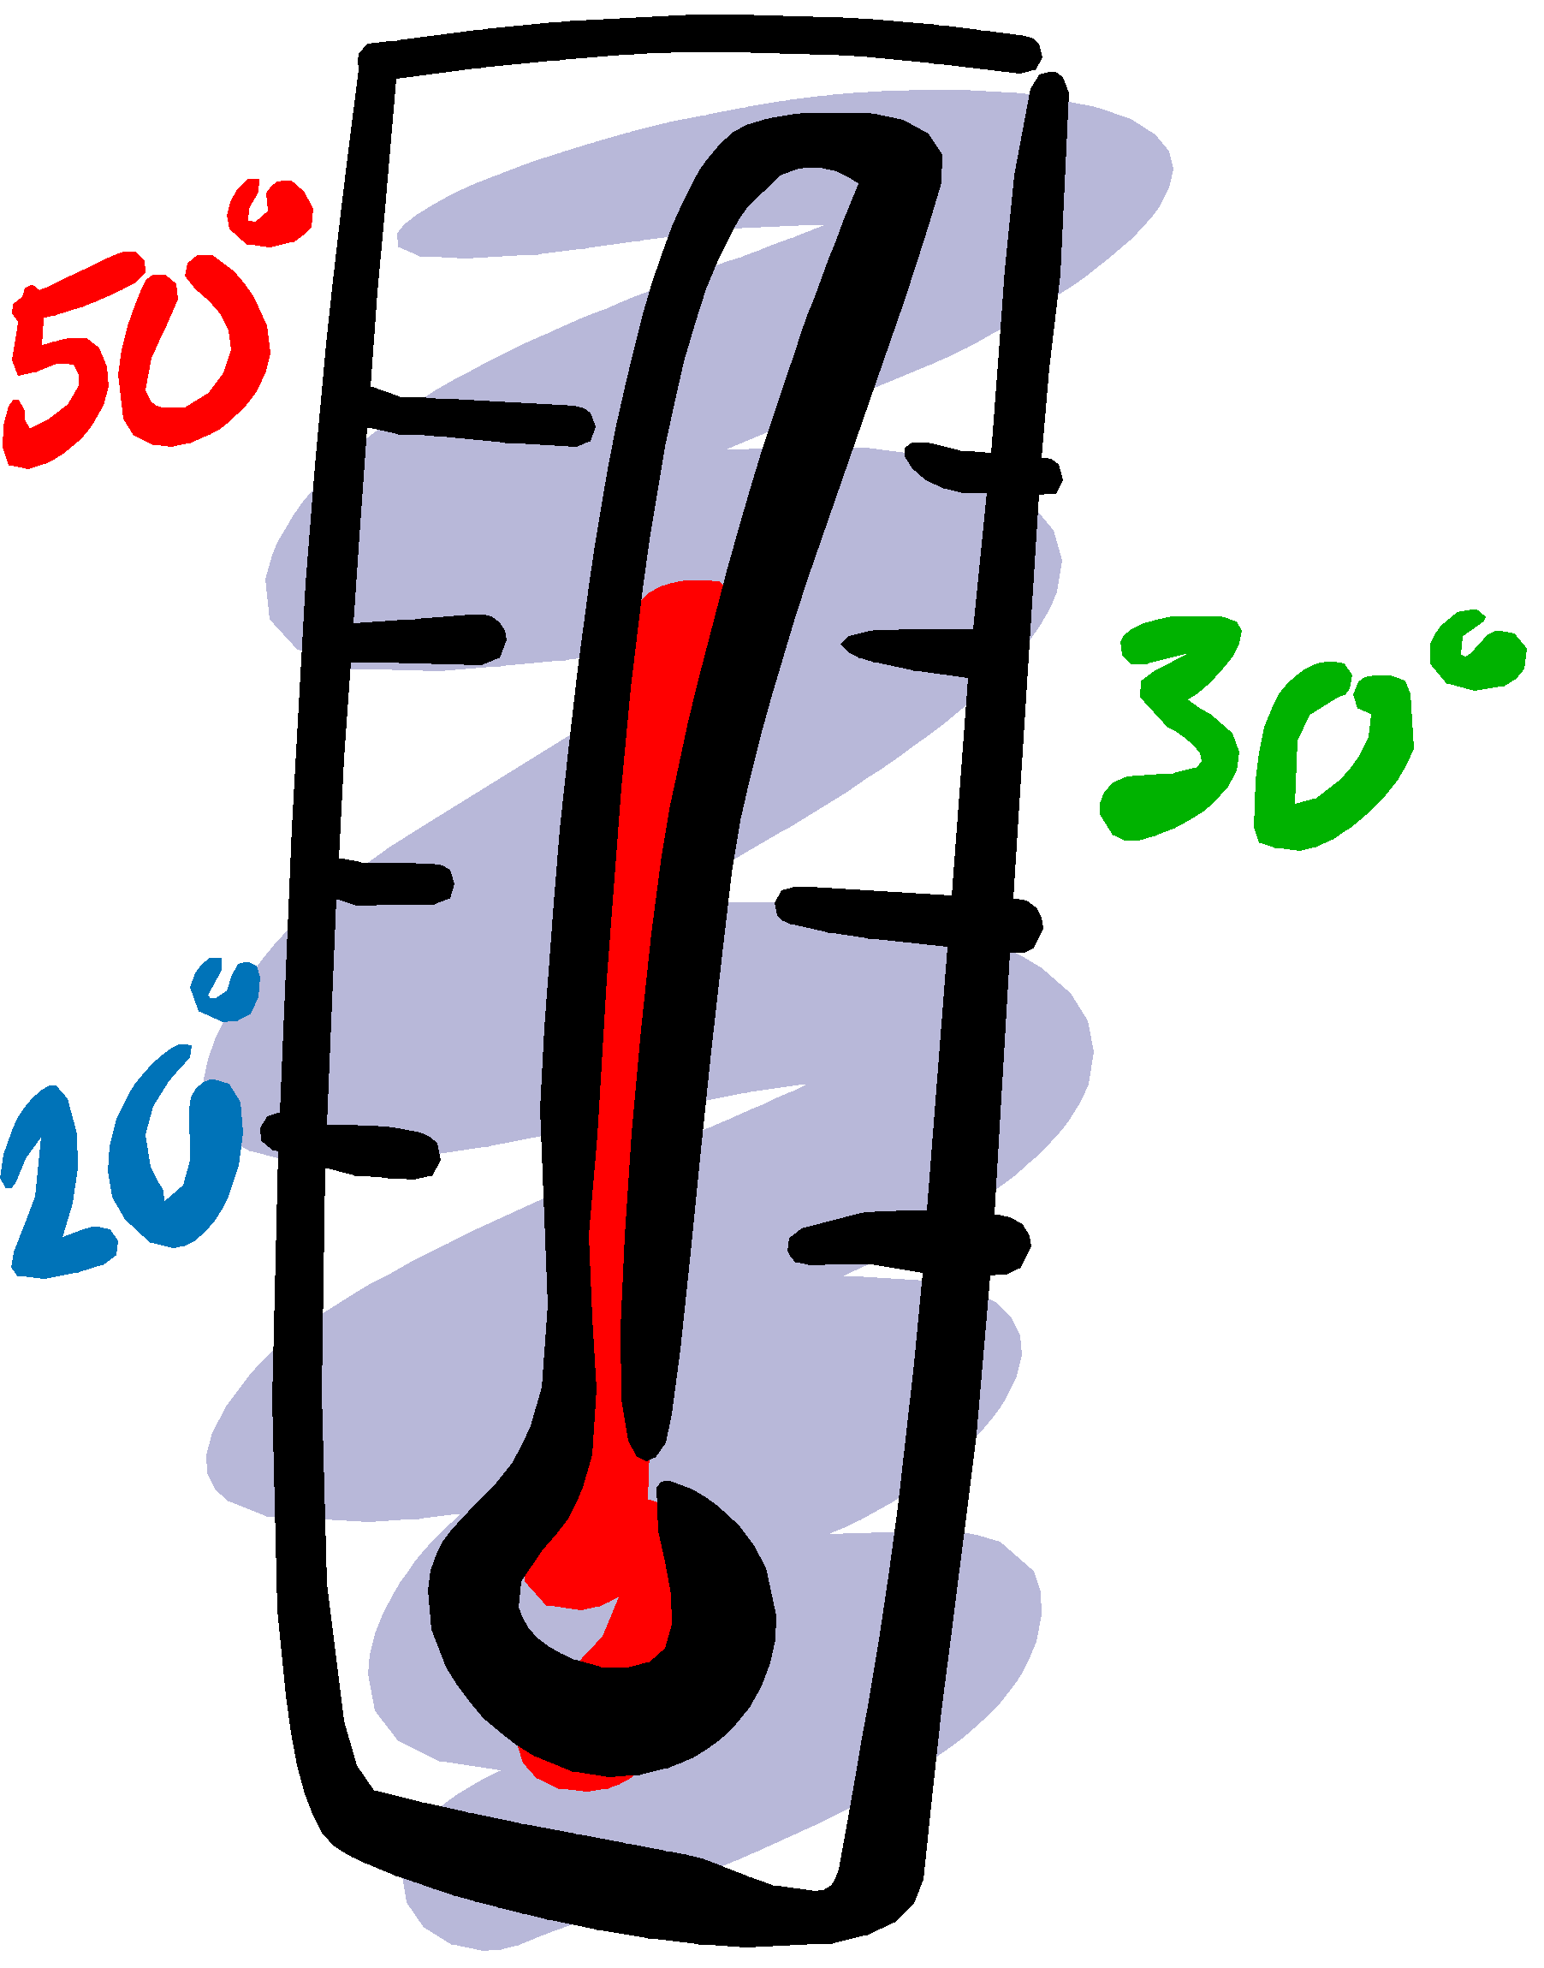

Составитель: воспитатель МБДОУ детский сад № 27

Коваленко Галина Владимировна

2014 год

Цель: Познакомить детей с работой термометра, видами, назначении их применения.

Задачи:
- Обогащать представления детей о мире предметов.
- Учить внимательно слушать воспитателя; уметь отвечать полным ответом, сделать термометр для игр.

Оборудование:
Термометры разных видов, незнайка, тазы с водой разной температуры (холодная, горячая),
шаблон термометра из картона, нитки красного и голубого цвета, лабораторные дневники, цветные карандаши.

Ход НОД:

Воспитатель: Ребята, сегодня мы с вами познакомимся с термометром. Скажите, а вы знаете, что такое термометр и зачем он нужен?
Дети: (это градусник, что бы мерить температуру)
Воспитатель: Правильно ребята говорить термометр, верно, он нужен для того что бы мерить температуру.

Воспитатель: Посмотрите, пожалуйста, на доску, у меня на доске термометр он состоит из корпуса, шкалы, и делений. Посередине шкалы деление с цифрой «0», после нуля вверху и внизу есть деления с цифрами «10,20,30,40,50». Между ними – деления поменьше, они дают значение «5», а самые маленькие деления имеют значение «1». Термометр нужен для того, чтобы измерять температуру, а определяется температура в градусах. А вот температуру чего измеряет термометр, мы сейчас с вами и узнаем.

Ребята, к нам в гости пришел Незнайка. Он заболел, врач предложил ему измерить температуру. Незнайка достал пять термометров, но каким измерить температуру, не знает, а вы знаете? (на столе у воспитателя 5 термометров: водный, уличный, комнатный, электронный, ртутный)
(дети предлагают свои версии).

Воспитатель: Знаете, ребята, термометры бывают разные, и каждый термометр используется по назначению. Сейчас мы с вами познакомимся с каждым из них.
Ребята, а вы знаете, почему наш Незнайка заболел? Он ходил на улицу и оделся не по погоде. Скажите, а как узнать погоду, не выходя на улицу?

Дети: нужно измерить температуру.

Воспитатель: Для того чтобы узнать, на улице тепло или холодно, нам потребуется термометр для измерения температуры воздуха (уличный термометр). Температура бывает «-» (холодно) и «+» (тепло). Внутри термометра есть жидкость красного цвета, это — окрашенный спирт, который поднимается или опускается на соответствующее деление и тем самым показывает температуру. Если жидкость поднимается вверх, значит «плюсовая» температура, если вниз, значит «минусовая» температура.
Сейчас мы с вами проведем опыт и узнаем температуру на улице.
Какой термометр нам понадобится? (версии детей)
Для этого мы поместим наш термометр на улицу, а пока он определяет температуру, мы познакомимся с другим термометром.
Скажите, что предложил доктор Незнайке?

Дети: Доктор предложил Незнайке измерить температуру.
Как вы думаете, какой термометр для этого нужен? (версии детей)

Воспитатель: Для этого нам нужен термометр для измерения температуры тела, вот они. Таких термометров у меня два: электронный и ртутный. Один вам уже знаком, мы им пользуемся в детском саду, так как он безопасный, а вот ртутный градусник. Нам в детском саду использовать его нельзя, потому что в нем ртуть (это то вещество, которое поднимается по шкале и показывает температуру. Оно, ребята, ядовитое, поэтому с этим термометром нужно быть осторожными и без разрешения взрослых его трогать нельзя.
Для человека нормальная температура 36,6 градусов, а если человек заболел, то его температура будет 37 градусов и выше, и человеку требуется лечение. Давайте измерим температуру тела человека (вызывается один ребенок для измерения температуры ребенка и Незнайки).
Давайте с вами схематично зарисуем итог этого опыта в наших дневниках. (дети в лабораторных дневниках зарисовывают результат опыта.
Физминутка

Все движения разминки
повторяем без запинки!
Эй! Попрыгали на месте.
Эх! Руками машем вместе.
Эхе-хе! Прогнули спинки,
Посмотрели на ботинки.
Эге-ге! Нагнулись ниже,
Наклонились к полу ближе.
Повертись на месте ловко.
В этом нам нужна сноровка.
Что, понравилось, дружок?
Ну, продолжим наш урок?
Воспитатель: Итак, у Незнайки нет температуры, но у него кашель, насморк, чихание.
Что Незнайке делать?

Дети: Незнайке нужно принять лекарство.

Воспитатель: Я предлагаю Незнайке попарить ноги. Но как узнать, в какой воде? Чтобы она была не горячая и не холодная?

Дети: Для того чтобы узнать, какая вода, нужно измерить температуру воды.

Воспитатель: Для этого нам потребуется термометр для измерения температуры воды. Вот он.

Посмотрите, у меня на столе два таза с водой. Давайте определим, в какой воде мы можем погреть Незнайке ноги.
(вызываются дети для проведения опыта)
Зарисуем схематично результат опыта в дневниках.
Ребята, у меня остался еще один термометр. Как вы думаете, что измеряют этим термометром? (ответы детей)
Это комнатный термометр, им определяют температуру воздуха в помещении. Скажите, если деление будет ниже «0», это тепло или холодно?

Дети: если деление ниже ноля, значит, холодно.

Воспитатель: а если выше «0» это тепло или холодно?

Дети: если деление выше ноля это значит тепло.

Воспитатель: Давайте узнаем, какая температура воздуха в нашей группе
(вызывается ребенок для определение температуры)
Какая температура у нас в группе: «+» или «-»?
Хорошо, схематично зарисуем опыт в наших дневниках.

Воспитатель: А теперь давайте проверим наш термометр, который находится у нас на улице. Какая температура «+» или «-»? (ответы детей)
Зарисуем схематично результат в дневниках.

Молодцы, а теперь сделаем термометры . (дети на термометры-шаблоны связывают красную и синюю нитки между собой)

Воспитатель: Предлагаю детям ответить на вопросы с помощью изготовленных термометров.

Вопросы:
1. Покажите мне температуру «+20⁰», в какое время года бывает такая температура?
2. Покажите мне температуру «-10⁰», в какое время года бывает такая температура?
Дети показывают температуру своими термометрами.

Воспитатель: Молодцы ребята, скажите, что нового вы узнали?
А что вам больше всего понравилось?

Ответы детей.

Конспект

непосредственно образовательной деятельности

для детей старшей группы

«Бумажная страна»

Составитель: воспитатель МБДОУ детский сад № 27

Коваленко Галина Владимировна

2013 год

Цель:
Обогащать сенсорный опыт, развивая органы восприятия. Формировать познавательно-исследовательский интерес.

Задачи:
- Познакомить детей с качествами и свойствами разных видов бумаги.
Научить выявлять общие качества и свойства бумаги через исследовательскую деятельность (рвется, мнётся и т.д.).
- Ввести в активный словарь детей новые слова: писчая, плотная, разноцветная, гофрированная, шероховатая характеризующие свойства и качества бумаги.
- Продолжать развивать крупную и мелкую моторику рук.
- Способствовать качественной продуктивной деятельности в коллективном взаимодействии.

Материал:
Декорации: поделки, сделанные руками детей (аппликации, изделия в технике «бумагопластика», оригами и т.д.);
бумажные деревья;
предметы, сделанные из бумаги: животные, грибы, цветы, бумажные куклы; листы белой, цветной писчей бумаги, гофрированной бумаги и картона, салфеток по количеству детей;
снежинки, вырезанные из бумажных салфеток по количеству детей;
готовые формы для плоскостного конструирования и бумага для создания поделки в технике «бумагопластика».

Оборудование: зеркальный шар и световой проектор для него, музыкальный центр и аудиозапись музыки, «волшебная палочка», индивидуальные подносы для раздаточного материала.

Предварительная работа:
- Просмотр обучающего мультипликационного фильма для дошкольников «Откуда бумага пришла?»

Ход НОД:
Воспитатель:
Здравствуйте, ребята! Прекрасный сегодня день! Не отправиться ли нам в путешествие? А что же нам посетить сегодня? Я вам предлагаю сегодня отправиться в волшебную страну, а в какую, вы мне сами позже скажете. Попасть туда нам поможет волшебная палочка!
Воспитатель просит дотронуться детей до палочки рукой. В это время звучит музыка и включается прожектор на зеркальный шар. Гаснет свет в зале (воспитатель в это время надевает на голову корону).
Звучит тихая музыка. Через некоторое время включается свет. Дети оказываются в бумажной стране (в зале, где всё окружающее их сделано из бумаги).

Воспитатель:
Мы с вами оказываемся в волшебной стране! Из чего сделаны предметы в этой стране? (ответы детей)
Значит, страна какая? Правильно, это бумажная страна, а я — королева этой волшебной страны.
Расскажите, что вас окружает в этой стране? (воспитатель выслушивает ответы детей)
Ребята, а вы обратили внимание, что в бумажной стране оказались все наши поделки! Почему? (ответы детей)
Ребята, а что растёт в бумажной стране? (ответы детей) А кто живёт в этой стране? (ответы детей).
А ещё, посетив волшебную страну, можно многое узнать о свойствах бумаги. Давайте присядем за столы и поэкспериментируем (дети присаживаются за столы, на которых разложены подносы с различными видами бумаги: салфетка, писчая бумага, цветная бумага, гофрированная бумага и гофрированный картон, блестящая).

Опытно-экспериментальная деятельность
Ребята, посмотрите, какая у меня есть необычная бумага. Найдите на своих тарелочках такую же. Кто знает, как она называется (ответы детей). Правильно, это салфетка. Какая она на ощупь? (ответы детей). Потрогайте, она гладкая или шершавая? (ответы детей) Возьмём салфетки за края и потянем в разные стороны. Что произошло? (ответы детей) Значит, салфетка у нас какая? (воспитатель акцентирует внимание детей на свойствах салфетки)
Ребята, положите образец салфетки на тарелочку и возьмите лист белой бумаги, есть у вас такая? Что мы делаем с этой бумагой на занятиях? (ответы детей) Эта бумага называется «писчая», может быть, вы знаете, почему? Потрогайте, какая она на ощупь?
Дети тактильно определяют её фактуру, пробуют разорвать тем же способом, что и салфетку, делают выводы о свойствах этой бумаги. Воспитатель делает акцент на технике безопасности при работе с бумагой, чтобы избежать порезов.
Положите образец «писчей» бумаги на тарелочку и возьмите лист цветной бумаги. Воспитатель уточняет у детей цвета бумаги. А если так много цветов у бумаги, то, как называется такая бумага? («разноцветная»-работа над словообразованием). Далее дети тактильно определяют её фактуру, пробуют сложить, делают выводы о свойствах цветной бумаги.
Так же мы экспериментируем с гофрированной бумагой (растягивают) и гофрированным картоном (сворачивают).
Воспитатель показывает ребятам блестящую бумагу. Рассказывает ней.
Ребята, это бумага блестит, значит, она — блестящая, а бумага, которую мы с вами рассматривали до этого, блестела? Нет, потому что она — матовая.
Ребята, а вы любите отгадывать загадки? (ответы детей)
Тогда слушайте первую загадку:
Покружилась звездочка
В воздухе немножко,
Села и растаяла
На моей ладошке.
(Снежинка)
Ребята, а у вас на столах есть снежинки? Из какой бумаги они сделаны? Давайте поиграем с ними. Встаньте со своих мест и подойдите ко мне.

Дети выполняют дыхательные упражнения
Ребята, что произошло со снежинкой, какая она (ответы детей: лёгкая, может летать, если на неё подуть)
А теперь ещё одна загадка:
Мы слепили снежный ком,
Шляпу сделали на нем,
Нос приделали и в миг
Получился …
(Снеговик)
Правильно, ребята. А, посмотрите, в нашей волшебной стране есть снеговик?
(ответ детей) Только что-то он грустит, давайте его развеселим и станцуем танец.
Физкультминутка – Весёлый танец под песню «Снег пушистый нагребаем, лепим, лепим ком большой!»
А снеговик наш всё ещё грустит!
Что же делать? (ответы детей – ему нужны друзья)
Ребята, давайте разделимся на группы, и каждая из групп сделает своего снеговика, чтобы друзей у нашего снеговика было много!
Продуктивная деятельность с детьми
Дети делятся на три подгруппы. Первая делает снеговика путём плоскостного моделирования на ковролине, но из разной по фактуре бумаги. Третья подгруппа делает снеговика в технике «бумагопластика» (работа с более одарёнными детьми).
Ну вот, теперь наш снеговик доволен! У него появились друзья!

Воспитатель:
Понравилось вам в нашей волшебной бумажной стране? А что вам больше понравилось? Я вам на память о нашем путешествии хочу подарить небольшие сувениры. Но нам пора возвращаться в группу. Соедините ваши ручки «звёздочкой», как мы это делали в начале нашего путешествия. Отправляемся в детский сад!
Ну, вот мы и побывали в бумажной стране. Давайте подведём итог нашего путешествия.
Чему оно было посвящено.
Что интересного о бумаге мы узнали в волшебной стране?
Какими свойствами обладает бумага?
(ответы детей).

Конспект
непосредственно образовательной деятельности
в старшей группе

«Лучок – наш витаминчик!»

ОБРАЗОВАТЕЛЬНАЯ ОБЛАСТЬ: ПОЗНАВАТЕЛЬНОЕ РАЗВИТИЕ

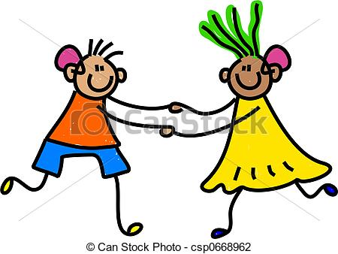

Составитель: воспитатель МБДОУ детский сад № 27

Коваленко Галина Владимировна

2013 год

Цель: Развитие познавательных интересов детей, расширение опыта ориентировки в окружающем, развитие любознательности и познавательной мотивации.

Задачи:
- Уточнить представление детей о луке (основные части: корень, луковица, листья; луковица круглая, снаружи покрыта оранжево-золотистой чешуей (шелухой), внутри – белая, сочная, мясистая, горькая. Листья – длинные, тонкие, зеленые, гладкие, — называются перьями. Корешки – тонкие, нитевидные, белого цвета). Упражнять детей в технике посадки. Вызвать интерес и желание выращивать лук. Уточнить и закрепить знания о его пользе.
- Расширить представление детей о предках русских, об их здоровом образе жизни.
- Воспитывать заботливое, бережное отношение к своему здоровью.

Предварительная работа:

Проведение дидактических игр:
« Где растет?»
«Что лишнее?»
«Узнай на ощупь» («чудесный мешочек»)
«Узнай по вкусу»
«Вершки и корешки» (разрезные картинки)

Чтение стихотворений, загадок, поговорок, сказок об овощах (РНС «Репка», «Вершки и корешки»)

Рассматривание иллюстраций с изображением овощей, составление описательных рассказов.

Ход НОД:

Воспитатель: Здравствуйте, дети!
Издавна на Руси гостей встречали словами приветствия: «Здравствуйте»; т.е. пожелания доброго здоровья. И мы пожелаем своим гостям того же. Скажем дружно: «Здравствуйте!»

Воспитатель:
Сейчас, ребята, я вам загадаю загадку, и вы узнаете , о каком овоще пойдет речь на нашем занятии.

В десять одёжек плотно одет:…
Часто приходит к нам на обед.
А кто его раздевает,
Тот слёзы проливает.
Что это?
(Лук).

(Показывает корзинку с луком).

Воспитатель:
Лук нужен, чтобы быть здоровым.
Лук богат витаминами.
Человек, который ест лук, реже болеет.
Как говорили в народе о луке?
(Лук – от семи недуг).

Воспитатель:
А какие еще вы знаете пословицы и поговорки о луке?

Лук да баня все поправят.
Горе луковое (т.е. незадачливый, неуклюжий человек; недотепа).
Лук с чесноком – родные братья.

Воспитатель:
Какой формы луковица? Какого цвета?
(вызванный ребенок берет лук в руки, показывает детям и отвечает).
Ай да молодцы, ребята!
Как же называется одежда у лука?
(чешуя).
Посмотрите и потрогайте, какая у лука чешуя снаружи?
(тонкая, гладкая).
Показывает детям разрезанную луковицу.

Какая луковица внутри? Какого цвета? Давайте узнаем, какая она на вкус? Хотите попробовать?
(дети берут кусочки лука и пробуют).

Дети, что это растет из луковицы? (показывает листья — перья).
Какие они по величине? Какой формы? Какого цвета? (листья у лука длинные, тонкие, гладкие, узкие, зеленого цвета).
Что это за ниточки у луковицы? (это корешки).
Кто ответит, какие они по цвету, величине?
(корешки у луковицы длинные, нитевидные, белого цвета).

Сейчас мы будем сажать лук в землю, и вырастут у нас витамины на подоконнике. Посмотрите, как это я буду делать.
Беру лопаточку в правую руку. Опускаю её в ящичек с землей; круговыми движениями делаю отверстие – лунку.
Обращаю внимание детей на то, что я делаю? (Лунку).

Беру луковицу, срезаю верхнюю часть, чтобы быстрее проросли перья, корешками вниз опускаю в лунку. Вокруг лука обжимаю пальчиками землю, вот так.
Предлагаю 1 ребенку самостоятельно посадить лук. Комментирую действия ребенка

Воспитатель:
Дети, подойдите каждый к своему ящичку.
Возьмите лопаточку в правую руку и опустите в землю.
Круговыми движениями сделаем лунки.

Возьмем луковицу в правую руку. Подняли, показали корешки – внизу. Аккуратно опускаем лук в лунку. Обжимаем землю вокруг лука.
Берем лейку и поливаем землю вокруг лука чуть-чуть.
Молодцы, теперь встанем и произнесем слова волшебные:
Ты расти, расти, лучок
Будь не мал, а высок.

Воспитатель:
Дети, мы поставим ящики на окошко, где много света. Будем поливать лучок, рыхлить почву, чтобы к корням лучше поступали воздух и вода).
Воспитатель: Какие верные друзья всего живого на Земле, ребята?
(Земля, солнце, воздух и вода – наши верные друзья).
Мы будем ухаживать и наблюдать, как растет лук, а когда лук вырастет, мы срежем зеленые листочки и сделаем салат, и никакие болезни не будут страшны.
Дети читает стихи о пользе лука.
Пойдём с тобою в огород.
Немало там у нас забот!
Польём лучок из лейки,
И сядем на скамейки.
Как чудесно в огороде,
Поработать ясным днём!
Тёплый луч по грядке бродит,
Луком пахнет чернозём.

***
Мы ребята, малыши
Любим мы трудиться.
Вот посадим лук,
Будем им гордиться.
Стану я тебя лелеять,
Наш кормилец – огород,
Чтобы всходы зеленели,
Чтобы лук шикарный рос.
За окном зима вьюжит,
И метель кружиться.
А у нас на окне,
Лук колосится.

Конспект
образовательной деятельности
в старшей группе

"Как хлеб на стол пришёл"

ОБРАЗОВАТЕЛЬНАЯ ОБЛАСТЬ
«СОЦИАЛЬНО-КОММУНИКАТИВНОЕ РАЗВИТИЕ»

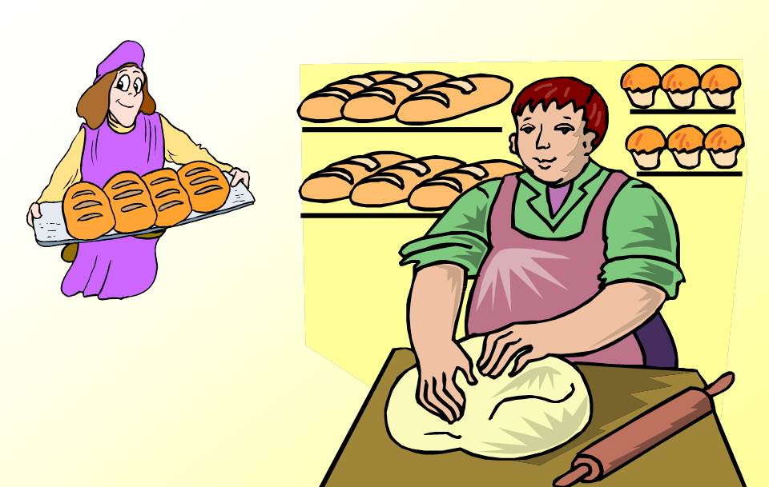

Составитель: воспитатель МБДОУ детский сад № 27

Коваленко Галина Владимировна

2014 год

Цель:
формирование у детей представлений о выращивании зерновых культур, обогащать знания о хлебе и его изготовлении.

Задачи:
- Познакомить детей с процессом выращивания пшеницы, расширить знания о видах зерна, хлеба (словообразование).
- Способствовать формированию логического мышления, развитию речи.
- Воспитывать у детей бережное отношение и уважение к хлебу, уважение к труду людей, выращивающих хлеб.

Предварительная работа:
Рассматривание картин о посевной, уборочной компаниях, об изготовлении хлеба, рассматривание колосков.
Посадка пшеницы, наблюдение за ее ростом.
Лепка хлебобулочных изделий из соленого теста.

Оборудование:
Ноутбук, игрушки – микрофон и видеокамера, ёмкость с мукой, соленое тесто, зерна пшеницы, ржи, макеты тракторов, комбайна, грузовиков, рули, лоток с ростками пшеницы, колоски, поднос с высушенными хлебобулочными изделиями из соленого теста.

Ход НОД:
В группу входит «режиссер» с центрального телевидения (воспитатель с микрофоном и видеокамерой)
-Здравствуйте ребята! Я режиссер киностудии «Нива», приехала к вам в гости, чтоб снять фильм о хлеборобах. Давайте знакомиться: меня зовут………

Игра «Ладошки» (Я протягиваю вам ладонь и называю свое имя, а вы по очереди кладете сверху свою ладошку и называете свое имя)
- Вот мы и познакомились! А теперь приступим к работе. Мне хочется, чтобы вы сыграли главные роли в этом фильме, потому что много знаете о труде хлеборобов. Я попрошу моего помощника показать вам, как работают люди на земле.

Показ слайдов о пути хлеба к столу сопровождается рассказом.
- Весной люди проборонили землю, посеяли пшеницу. Немного прошло времени, и эти зерна проросли и превратились в огромные поля зеленой поросли. Скоро совсем ростки поднялись над полем, и у ростков появились колоски. А там спрятаны были такие же зернышки. Потом зернышки в колосках за лето созрели, и все поле стало словно золотое. Вот и закачивалось лето. В поле появились машины. Они называются комбайны. И стали собирать зерно. Повезли его в элеватор. Это огромный дом, где зерно хранится долгое время при специальной температуре. Оттуда понемногу зерно возят молоть на мельницы. Вот тогда из зерна получается мука. Потом муку везут в хлебопекарню и пекут разные вкусные булочки, пирожки и главное- хлеб. А еще муку развозят по магазинам, чтоб люди тоже могли испечь то, что захочется. Когда душистый хлеб готов, его везут в магазин. Там люди покупают его и несут домой. Хлеб это очень важный продукт. Он нужен каждый день. Его очень сложно вырастить и потом испечь. Поэтому хлеб нужно ценить. А тех, кто его вырастил и донес вам на стол, нужно уважать. Труд очень тяжелый, но очень нужный.

- Вы все вспомнили? Теперь распределим роли: механизатор – тракторист, механизатор – комбайнер, шофер, зернышки-колоски и т.д.
Роли дети выбирают сами, берут нужные атрибуты и начинают играть. Воспитатель «ведет» съемку, корректирует действия детей, побуждает их проговаривать названия техники и действия (борона – боронит, рыхлит землю; сеялка - сеет, зерно прорастает, колосится, колосья наливаются, созревают; комбайн косит и обмолачивает зерно; на мельнице мелят муку; хлеб пекут на хлебозаводе; везут в магазин). Мальчики в роли механизаторов и шоферов выполняют ролевые действия, девочки в роли зерен – колосков растут в поле, дети приговаривают:
"Дождик, дождик, поливай –
Будет хлеба урожай.
Будут булки, будут сушки,
Будут вкусные ватрушки".
«их везут» на мельницу.
Затем все дети становятся пекарями и, надев фартуки, «пекут» хлеб из соленого теста; несут поднос в печь.
Послушайте, какие у русского народа пословицы о хлебе:
«Хочешь есть калачи - не сиди на печи»
«Береги хлеб для еды, а деньги для беды»
«И богат мужик, да без хлеба — не крестьянин»
«Всяк на себя хлеб добывает»
«Хлеб – батюшка, вода – матушка»
«Хлеб хлебу брат»
«Худ обед, когда хлеба нет»
-«Хлеба ни куска, так и в горнице тоска»
Пока хлеб печется, предлагаю посетить музей хлеба.

Все подходят к столу, где произвольно расположены зерно, мука, тесто, колоски, лоток с пророщенной пшеницей, готовые хлебобулочные изделия.
- Что здесь случилось? Раньше все предметы были расположены по порядку. Теперь нельзя понять, что было сначала? Что потом?
Дети подсказывают порядок расположения предметов: как хлеб с поля пришел на стол.

- А теперь еще раз давайте вспомним, как растят и пекут хлеб:
• Весной сначала вспахивают поле кто? (хлеборобы)
• Засевают чем (пшеницей, рожью)
• Из зерна вырастает что (колосья, в которых много новых зерен)
• Когда собирают урожай (в конце лета)
• Кто выходит в поле собирать (комбайнеры)
• Кто вывозит зерно с полей (машины, шоферы)
• Куда везут на хранение зерно (на элеватор)
• Кто подскажет, где делают муку (на мельнице)
• Где пекут хлеб? (в хлебопекарне)
• Потом хлеб появляется где? (в магазине, больнице, детском саду.)
В каждом зёрнышке пшеницы
Летом и зимой
Сила солнышка хранится
И земли родной.
И расти под небом светлым,
Строен и высок,
Словно Родина бессмертный,
Хлебный колосок.
В. Орлов.

Пшеница.
Положит в землю Человек зерно,
Прольётся Дождь- зерно орошено.
Крутая Борозда и мягкий Снег
Зерно укроют на зиму от всех.
Весною Солнце выплывет в зенит
И новый колосок позолотит.
Колосьев много в урожайный год,
И человек их с поля уберёт.
И золотые руки Пекарей
Румяный хлеб замесят поскорей.
А женщина на краешке доски
Готовый хлеб разрежет на куски.
Всем, кто лелеял хлебный колосок,
На совести достанется кусок.
Я. Аким.
-Давайте с вами подумаем и назовём много слов, каким бывает хлеб? (Вкусный, мягкий, чёрствый, белый, горячий, свежий, ароматный, аппетитный).
-Пора хлеб из печи доставать.
Все идут к печке (там стоит другой лоток с готовыми хлебобулочными изделиями, которые дети лепили раньше)
- Вот и хлеб готов. Куда его отправляют с хлебозавода? (в магазин)
Дети и воспитатель несут хлеб в магазин. «Режиссер» прощается с детьми, обещает им показать фильм.
Детям можно предложить игру в «Магазин», купить свежий хлеб.

Сайт: www.uchkopilka.ru
Оригинал публикации: http://uchkopilka.ru/dosh-obraz/konspekty-i-stsenarii/3374-konspekt-nod-po-sotsializatsii-v-starshej-gruppe-kak-khleb-na-stol-prishjol

